Bogota D.C. 30 de Junio de 2022

Señores:
TCS Colombia.

Cordial saludo,

Mediante la presente carta, me dirijo a ustedes con el más sincero agradecimiento y respeto para informarles que he tomado la decisión de terminar mis funciones como Developer y el deseo de retirarme de la compañía. La decisión es voluntaria, y el motivo es de iniciar nuevos retos personales y profesionales.
Por tal razón, es importante informarles que a partir de finalizada la jornada laboral del 14 de Julio entregaré mi puesto, dejando previamente todas mis labores culminadas y entregando todos mis equipos/elementos a cargo según sus instrucciones.
Agradezco la confianza depositada en mí, espero que mi permanencia en el cargo fuese satisfactoria como fue para mi la experiencia en esta empresa.

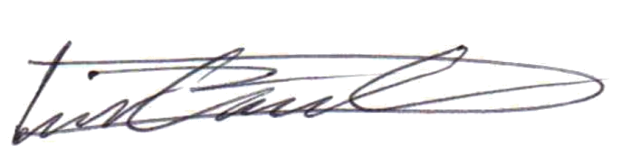
Cordialmente

_________________________________________
DANIEL CAMILO CASTELLANOS CARREÑO
Software Developer
CC: 1031176160

